Приложение 1
к положению об открытом
чемпионате по робототехнике СК.

Регламент проведения
соревнований роботов и защиты творческого проекта

Регламент соревнования «РЫЦАРСКИЙ ТУРНИР»
- Условия соревнования.
  - Робот должен вытолкнуть робота противника за чёрную линию или его обездвижить, сохранив свою манёвренность. Роботы помещаются по краям ринга в специальных полях. После команды судьи «марш» операторы нажимают кнопку «старт», после чего роботы начинают двигаться по направлению друг к другу до первого соприкосновения (столкновения). После первого столкновения робот может маневрировать. Поединок проводится в течение 1 минуты. Каждый поединок проводится до двух побед. Во время проведения состязания участники команд не должны касаться роботов или ринга. Если, после проведения раунда, требуется восстановить работоспособность робота, команде даётся 5 минут для устранения повреждений.
  - Соревнование проводится в 3 этапа. На первом этапе по результатам жеребьёвки командам присваиваются номера, и определяется группа. Внутри группы соревнования проводятся по схеме «каждый с каждым». Во второй этап проходят роботы, занявшие первое и второе место в своей группе. По результатам 2 этапа определяются победители — 4 лучших команды. 3 этап — финал.
  - Состав команды: 1-2 человека.

- Игровое поле расположено на подиуме высотой 10 см.
  - Подиум — квадрат 150 см х 150 см.
  - Игровое поле (ринг) — квадрат 130 см х 130 см.
  - Цвет ринга — белый.
  - Цвет ограничительной линии — черный.
  - По краям ринга расположены стартовые поля для роботов размером 45х40.
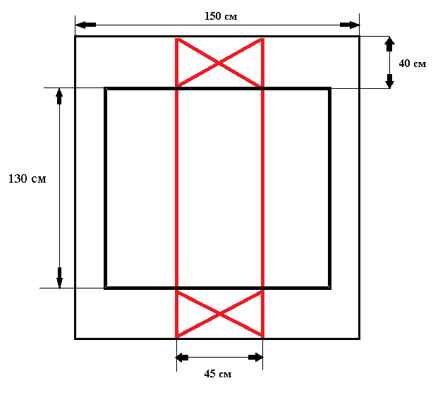

- Требования к модели робота.
  - Размеры робота от 20х20х20 до 35х35х35 см.,
  - Вес робота от 1 до 1,5 кг.
  - Робот должен быть автономным.
  - Во время состязания размеры робота могут изменяться и выходить за пределы допустимых, но исключительно без вмешательства оператора. Разрешается использование деталей исключительно из образовательных конструкторов в любых сочетаниях (в т.ч. аккумуляторов и двигателей). Робот может иметь приспособления для подъёма, опрокидывания соперника и/или для увеличения выталкивающей способности. Разрешается использование в конструкции робота устройств (оружия), которые предназначены для преднамеренного разрушения робота соперника (обрыва проводов и кабелей, нанесения механических повреждений конструкции робота соперника и др.), например: копьё, меч, топор и др.,
  - Запрещено:
- использовать оружие, изготовленное из металла;
- использовать любые горючие смеси, приспособления и жидкости, способные нанести вред полю: сделать его липким, скользким, грязным, мокрым, нанести механические повреждения.
  - Если в конструкции робота обнаружатся металлические орудия разрушения, команда дисквалифицируется.

- Правила определения победителя.

  - По результатам третьего этапа присуждаются 1, 2 и 3 места
  - Проигрывают оба участника, если роботы в течение 30 секунд ни разу не соприкоснулись.
  - Если робот одного из участников полностью выйдет за линию ринга, победителем объявляется его соперник.
  - Если роботы после контакта друг с другом не двигаются в течение 30 секунд, победителем объявляется робот, имеющий меньшую массу.
  - Робот считается проигравшим, если он теряет возможность маневрировать (остается на месте в течение 30 секунд).
  - Если по итогам раунда победителя выявить не удалось, побеждает робот с меньшей массой.
  - Организаторы оставляют за собой право вносить изменения в порядок проведения соревнований.
Регламент соревнования «ЛЕСТНИЦА»
- Условия соревнования.
  - Робот должен пройти замкнутый путь по специальной лестнице.
  - Старт дается на нижней части полигона у линии старта-финиша. Направление движения единое для всех участников и определяется судьей.
  - Время движения измеряется с момента старта до пересечения передней частью робота линии старта-финиша после прохода по всей лестнице.
  - Робот должен пройти последовательно все ступени.
  - Следование черной линии пути не обязательно, но робот должен все время полностью располагаться на полигоне.
  - Робот должен быть полностью автономным. Во время проведения соревнования участники команд не должны касаться роботов.
  - Максимальное время проведения соревнования - 90 секунд.
  - Состав команды: 1-2 человека.

- Игровое поле.
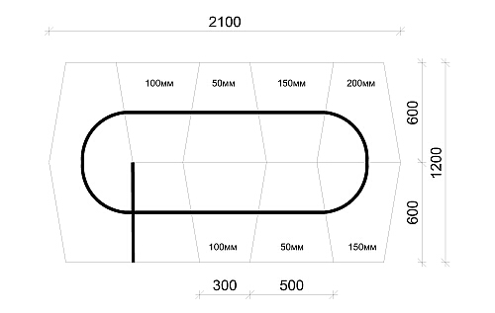
  - Полигон состоит из 7 ступеней и нижней части, расположенной на уровне пола.
  - Все ступени в плане - равнобедренные трапеции. Высота ступеней от уровня пола первой 100 мм, второй 50 мм и далее 150 мм, 200 мм, 150 мм, 50 мм, 100 мм.
  - Ширина линий старта-финиша и пути 50 мм. Цвет линии пути - черный. Цвет линии старта-финиша - черный.
  - Все размеры на плане приведены в миллиметрах.
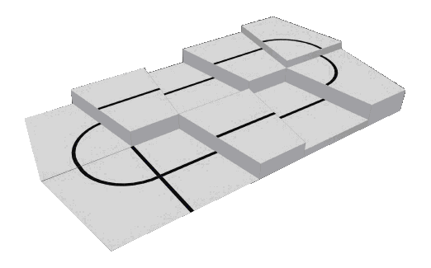

Регламент соревнования «БОЛЬШОЕ ПУТЕШЕСТВИЕ»
Общие положения.
  - Задание соревнований
  - Робот, в рамках одного заезда, должен последовательно выполнить задания полигонов: «Следование по линии с неподвижным препятствием и с горкой» и «Кегельринг», остановиться в зоне финиша последнего полигона.
  - Состав команды: 1-2 человека.

  - Требования к роботу.

  - Робот должен удовлетворять следующим требованиям:
ширина – не более 250 мм;
длина – не более 250 мм;
высота – не ограничена;
вес – не более 1 кг.
  - Робот должен быть полностью автономным; телеуправление в любом
виде запрещено.
  - Программа, управляющая движением робота, должна быть создана непосредственно участником соревнований.
  - Во время соревнований размеры робота могут изменяться, но не должны превышать максимально допустимых параметров.
  - Запрещено использование каких-либо клейких приспособлений для сбора кеглей.
- Описание полигона.
  - Общий вид полигона приведен на рис. 1.

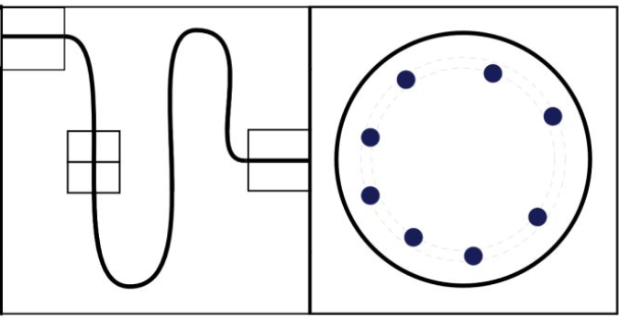
Рис. 1. Схема размещения полигонов младшей категории.
1 – «Следование по линии с неподвижным препятствием и с горкой»
2 – «Кегельринг».

  - Следование по линии с неподвижным препятствием и с горкой.

    - Полигон представляет собой белое прямоугольное поле размером 1,5 на 2 метра, с нанесенной на него черной линией произвольной формы.
ширина линии - составляет 25-30 мм.
радиус кривизны линии - не менее 130 мм в любой ее точке.
минимальное расстояние, на которое линия может приближаться к границе поля - 150 мм (измеряется от оси линии).

    - Зоны старта\финиша размечаются линией толщиной не менее 10 мм черного цвета в форме квадрата со стороной 300 мм.
    - Зона старта первого полигона выделяется зеленым цветом.
    - На прямом участке линии, не ближе 100 мм от закругленных участков, устанавливается неподвижное препятствие, длинной стороной поперек линии.
    - Препятствие имеет форму прямоугольного параллелепипеда размерами (250+/-5)х(120+/-5)х(65+/-5) мм (ШхВхГ). В качестве препятствия может быть использован кирпич по ГОСТ одинарного размера.
    - На прямом участке линии, не ближе 100 мм от закругленных участков, устанавливается и фиксируется к полигону препятствие «горка», осью перпендикулярно линии. Горка представляет собой треугольную призму с размерами: длина l = 600 мм, ширина b=300 мм, высота h=100 мм (см. рис. 2).
    - На горку нанесена черная линия, идентичная нанесенной на полигон. Поверхность горки белого цвета.
Рис.2.
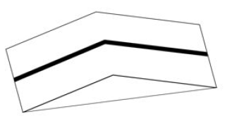

  - Кегельринг.

    - Полигон представляет собой квадрат 1500*1500 мм с расположенным посередине рингом круглой формы диаметром 1000 мм. По периметру ринга нанесена черная линия толщиной 50 мм, не являющаяся частью ринга.
    - Цвет поверхности полигона – белый.
    - Кегли представляют собой жесткие цилиндры диаметром 70+/-3 мм, высотой 120+/-5 мм и весом 30+/-10 г. Кегли имеют матовую однотонную поверхность. Кегли могут быть изготовлены из стандартных банок для газированных напитков (330 мл), обернутых листом бумаги. Участник может в любой момент убрать вытолкнутую кеглю с полигона самостоятельно.

- Порядок проведения соревнований.
  - В день соревнований организаторы могут внести изменения в рисунок полигонов и размещение элементов, не меняя порядок следования полигонов.
  - Количество попыток определяется организаторами в день соревнований.
  - Максимально допустимое время выполнения заезда определяется регламентом конкретной категории соревнований.
  - Перед началом попытки все участники помещают роботов в специально отведенную зону карантина. Во время соревнований участники могут брать роботов только из зоны карантина и только по команде судьи. После окончания заезда участник возвращает робота в зону карантина.
  - Перед началом заезда робот устанавливается в зону старта первого полигона так, чтобы никакая часть его проекции не выходила за пределы этой зоны.
  - По команде судьи участник запускает робота. Отсчет времени начинается с момента пересечения проекцией робота границы зоны старта.
  - Робот должен действовать автономно. Не допускается никакое управление роботом со стороны участника.
  - Робот начинает выполнять задание полигона в момент, когда его проекция пересекает линию старта данного полигона.
  - Робот заканчивает выполнять задание полигона, когда его проекция пересекает линию финиша этого полигона, если в задании полигона не указано иное.
  - В случае невыполнения задания некоторого полигона заезд прерывается и участник с разрешения судьи вручную устанавливает робота в зону старта следующего полигона или в зону старта этого полигона. Отсчет времени не прерывается, полигон восстанавливается в исходное состояние. За повторное выполнение задания полигона присуждается половинное количество баллов. Количество повторных выполнений задания полигона неограниченно.
  - Участник может в любой момент заезда устно объявить судье о невыполнении задания полигона произнеся: «Стоп!», прервать заезд и приступить к выполнению задания следующего полигона или повторить выполнение задания предыдущего полигона.
  - Время заезда фиксируется электронной системой “старт-финиш” или судьей по секундомеру. Зафиксированное время считается окончательным.
  - Заезд останавливается в следующих случаях:
робот полностью выполнил задание;
закончилось время, отведенное на выполнение заезда;
робот был дисквалифицирован.

  - Робот должен последовательно выполнить задания полигонов и
остановиться внутри ринга полигона «кегельринг».
  - На выполнение заезда роботу отводится 90 секунд.
  - Время заезда фиксируется в момент окончательной остановки робота внутри ринга.

- Условия дисквалификации.

  - Дисквалификация попытки производится в случаях:
робот действует неавтономно (со стороны участника осуществляется управление роботом);
во время заезда член команды коснулся полигона или робота без разрешения судьи.

- Подсчёт баллов.
За выполнение заданий полигонов роботу начисляются баллы в следующем соответствии:

  - Начисление баллов.
Выполнено задание полигона 1 – 80 б.
Робот вытолкнул кеглю на полигоне 2 - 5 (за каждую из 8
кеглей)
Итого максимум: 120 б.
  - В случае невыполнения задания отдельного полигона, баллы за этот полигон не начисляются.
  - В случае дисквалификация попытки, баллы за весь заезд не начисляются.
  - Итоговым результатом попытки является совокупность суммы баллов, полученных за выполнение заданий полигонов, и времени прошедшего от начала заезда до конца заезда.
  - При прерывании заезда время попытки равно максимально допустимому времени выполнения заезда определенное регламентом конкретной категории соревнований.
  - В зачёт идёт попытка с наибольшим количеством набранных баллов.
  - При равенстве баллов в зачет идет попытка с наименьшим временем заезда.

7. Порядок определения победителя.
7.1. При равенстве баллов преимущество получает участник с наименьшим временем заезда.
Регламент соревнования «МАРАФОН Шагающего Робота»
Состав команды: 1 человек.
  - Условия соревнования.
  - Двигаясь по линии траектории, робот должен добраться от места старта до места финиша быстрее, чем робот соперника.
  - Состав команды: 1 человек.

  - Игровое поле.

  - Поле размером 3 на 2 метра, представляет собой две кривые линии, которые находятся параллельно друг другу. Ширина линии от 5 до 7 см.
  - Цвет поля – белый; цвет линии – черный.
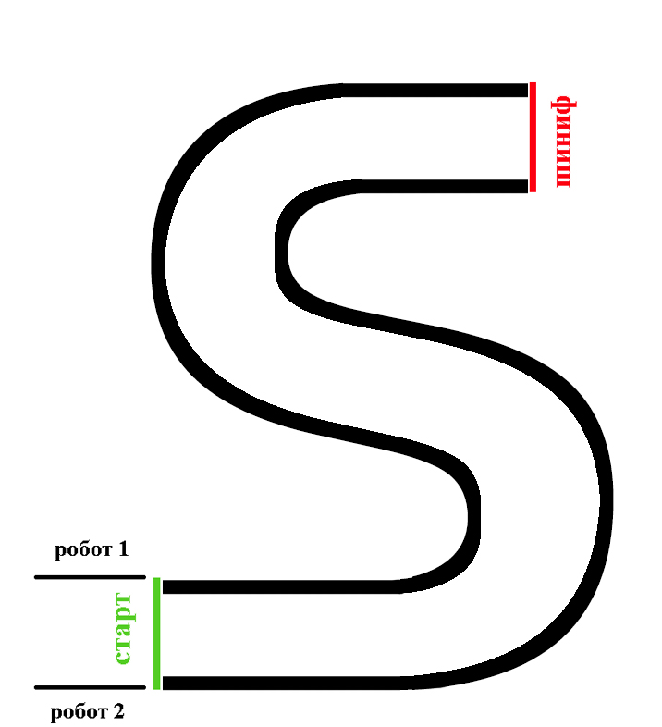

- Требования к роботу.
  - Максимальный размер робота в зоне старта не должен превышать 40х20 см. Ограничений по высоте робота нет. Робот должен быть полностью автономным.
  - Запрещено использование дистанционного управления (радиоуправления или другого подобного).
  - Робот должен иметь хотя бы одну ногу. Максимальное число ног у робота не ограничено. Робот должен касаться поверхности полигона только ногами. Робот должен передвигаться только с помощью «ног». Ни одна из опор не может постоянно касаться поверхности поля.
  - Сочленения робота должны включать средства контролируемого движения для реализации ходьбы, бега и/или прыжков. Далее перечисляются некоторые примеры конструкций, которые НЕ являются шагающими роботами:
вертящиеся колеса со спицами или любыми другими радиально торчащими элементами, для создания подобия ноги;
тяговые ремни со шпильками или роликовая цепь со «ступнями», закрепленными в любом направлении.
- Правила проведения соревнования.
  - Порядок участников определяется по номеру регистрации.
  - Робот стартует из неподвижной стартовой позиции.
  - Движение роботов начинается после команды судьи и нажатия оператором кнопки робота (или другой) или с помощью датчика.
  - Передние конечности робота должны быть выровнены по стартовой линии.
  - Робот может следовать вдоль линии шагом, бегом, прыжками или любым другим неколесным способом передвижения.
  - Робот должен следовать обозначенной траектории по обозначенной трассе во время движения.
- Правила отбора победителя.
  - Соревнование поводится в два этапа.
  - На первом этапе все участники стартую парами. Победители каждой пары проходят во второй этап.
  - Во втором этапе участники стартуют парами. Победные места распределяются по лучшему времени прохождения трассы.

Пилот беспилотного летательного аппарата (КВАДРОКОПТЕРЫ)
- Условия соревнования.
  - Перед началом соревнований пилотам присваиваются стартовые номера, и объявляется порядок стартов. К полетам допускаются зарегистрированные пилоты. Программа полета, порядок прохождения препятствий озвучивается перед началом соревнований и ограничена только правилами безопасности и временем.
  - Пилот располагается в круге, и может иметь одного помощника, который во время полёта должен находиться за пределами полётной зоны.
  - Управление исключительно посредством дистанционного управления с прямым визуальным контролем полёта.
  - Запрещается использовать записанные программы (автоматический взлет или посадка) в пульт управления.
  - Запрещается использование любых экранов (планшетов, смартфонов).
  - Выход пилота в зону проведения соревнований, выход на летную площадку производится исключительно после разрешения судьи.
  - Пилот, не вышедший на старт в течение 1 минуты после объявления, дисквалифицируется на данную попытку.
  - В случае возникновения технических неполадок, спортсмен обязан заблаговременно уведомить судей для корректировки очередности выступлений и выделения времени на устранение.
  - Соревнования проводятся в два этапы, каждый пилот проходит две трассы.

- Игровое поле.
  - Полеты проводятся на спецплощадке.
  - Площадка ограничивается сеткой и стенами помещения.
  - Старт производится из квадрата размером 50х50см.
  - На площадке размещены препятствия.
  - Первая трасса состоит из площадки старта, стойка с кольцом, место посадки, три столба и стойка с шариком, вторая трасса состоит из места старта и двух столбов.
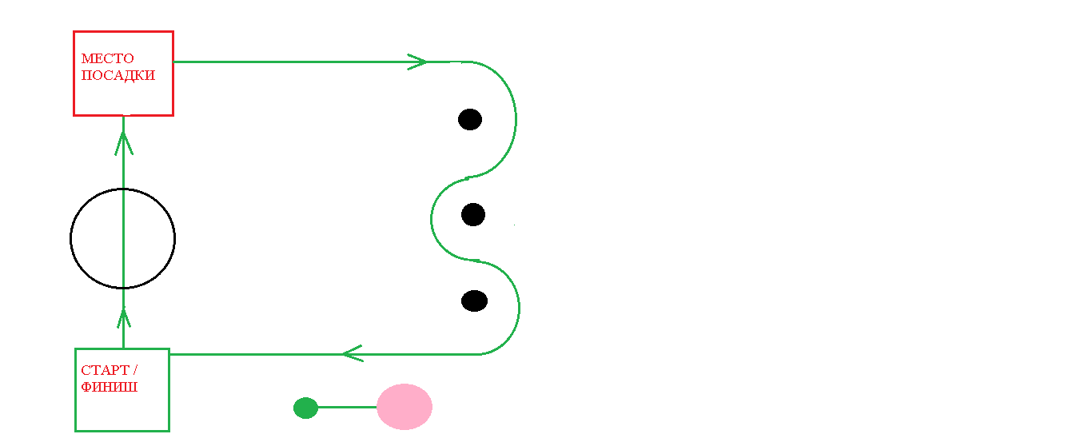
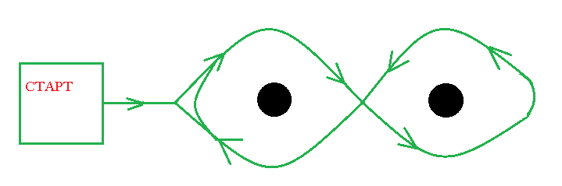
- Требование к модели квадрокоптера
  - Максимальный размер БПЛА 30 х 30см., без винтов.
  - Пилот не обязан являться создателем БПЛА.
  - Присутствие защиты на винтах не является обязательным условием, но рекомендуется.
- Правила проведения состязания
4.1 Первая трасса:
Участник (пилот), управляя БПЛА при помощи пульта дистанционного управления, должен поднять БПЛА с точки старта (квадрат 50х50 см), пролететь сквозь кольцо диаметром 90-100 см. Посадить БПЛА внутри квадрата 50х50см., взлететь и обогнуть установленные вертикально шесты. Зачёт времени производится по времени приземления в квадрате «старт/финиш». Каждому участнику предоставляется две попытки.
До начала соревнования на БПЛА монтируется острый наконечник, выступающий за пределы аппарата на 10-20 см с любой стороны.
После получения разрешения на старт, взлёт производится из квадрата «старт/финиш», с последовательным облётом препятствий по маршруту. Высота полёта не может превышать 2 метра.
За каждое непреднамеренное касание земли или касание препятствия, во время прохождения маршрута пилот штрафуется 5 секундами дополнительного времени;
при падении летательного аппарата, пилот штрафуется 15 секундами дополнительного времени.
Дополнительно оценивается: уничтоженный шарик (- 15 секунд).
  - Вторая трасса:
Участник (пилот), управляя квадрокоптером через пульт дистанционного управления, должен поднять квадрокоптер и за ограниченное время совершить наибольшее количество облётов препятствий.
Полёт квадрокоптера совершается по маршруту «восьмёрка». На прохождение дистанции пилоту отводится 2 минуты, начисление очков прекращается по истечении этого времени. Каждому участнику предоставляется две попытки.
После получения разрешения на старт, взлёт производится из «стартового» квадрата 50х50 см, с последовательным облётом препятствий по маршруту.
Высота полёта не может превышать 2метра.
За завершённую петлю (полноценный облёт препятствия) пилоту присуждается 10 очков.
За каждое непреднамеренное касание земли (падение) или шеста, а также вылет за пределы поля во время прохождения маршрута участник штрафуется 3 очками
Дополнительно оценивается:
плавность и скорость движения (+ 5 очков),
Дополнительные очки не начисляются в случае одного пропуска петли (хотя бы одного незавершённого облёта препятствия).
- Правила отбора победителя
  - Победитель определяется по лучшему результату попыток в каждой из трасс.
  - При равном количестве очков и одинаковом времени, соперникам даётся доп попытка на трассе №2 для выявления победителя.
- Меры безопасности
  - Расстояние между БПЛА и сеткой безопасности не может быть менее 1,5 м (линия безопасности).
  - Проведение тренировочных запусков БПЛА в местах, не предусмотренных для этих целей, запрещается.
  - При проведении тренировочных полетов в специально обозначенных местах ответственность за соблюдение мер безопасности несет руководитель команды (педагог).
  - При нарушении правил безопасности (подлёт к сетке безопасности на расстояние менее 1 м, вылет на расстояние более 1,5 м от линии, ограничивающей маршрут, потеря контроля над управлением БПЛА, авария) полет будет остановлен и пилот предупрежден или дисквалифицирован (на усмотрение судей).
  - Маневры, выполненные после нарушения, оцениваться не будут.
Решение судьи о прекращении полёта является обязательным и немедленно выполняется. В противном случае пилот дисквалифицируется, а судейской бригадой принимаются меры к аварийной, принудительной посадке БПЛА.

Регламент соревнования «ЧЕРТЁЖНИК»
1. Условия соревнования.
1.1.Робот должен за минимальное время проехать по полю, начертив рисунок из N отрезков с помощью закрепленного маркера.
1.2 Состав команды – 1-2 человека.
2. Игровое поле.
2.1. Размеры игрового поля 1200х900 мм.
2.2. Поле представляет белую ровную поверхность, покрытую прозрачной плёнкой, на которой можно рисовать.
2.3. На поле нанесены черные точки (диаметр 40 мм), вокруг которых нарисованы окружности (диаметр 100 мм).
2.4. Количество точек, их расположение и шаблон рисунка, состоящего из N отрезков объявляется в день соревнований, но не менее, чем за 2 часа до начала заездов.
3. Требования к модели робота.
3.1. Максимальный размер робота 250х250х250 мм. Во время попытки робот не должен превышать максимально допустимые размеры.
3.2. Робот должен быть автономным.
3.3. Количество используемых моторов – не более 3.
3.4. Нельзя пользоваться датчиками, за исключением датчика поворота мотора, встроенного в сервопривод и датчика касания для запуска робота. Пользоваться датчиками запрещено в том числе и в процессе отладки робота, а также запрещено использование любых электронных приспособлений для позиционирования.
3.5. Маркер может быть закреплен с помощью канцелярских резинок или деталей LEGO (маркер выдается организатором соревнования в день заездов).
3.6. Движение роботов начинается после команды судьи и нажатия оператором кнопки RUN или с помощью датчика касания и последующих 5 секунд ожидания.
4. Правила проведения состязаний.
4.1. Количество попыток определяет главный судья соревнований в день заездов.
4.2. Перед начало попытки робот ставится так, чтобы опущенный маркер находился в центре любого круга, направление участник определяет самостоятельно.
4.3. После старта попытки робот должен соединить точки таким образом, чтобы получилась фигура, предложенная судьей.
4.4. Точки должны быть соединены прямой линией, образуя при этом отрезок.
4.5. Соединение пары точек считается отдельным отрезком. Каждое повторное соединение пары точек считаются отдельными отрезками и увеличивает количество нарисованных отрезков на единицу.
4.6. Последовательность прохождения точек не имеет значения.
4.7. Окончание попытки фиксируется либо в момент полной остановки робота, либо по истечении 2 минут, либо при выходе робота за границы поля. Досрочная остановка попытки участником – запрещена. При выходе робота за границы поля в зачет принимается результат по баллам и фиксирование времени в 120 секунд.
5. Подсчет баллов и определение победителя. Задание состоит из N-го количества отрезков.
5.1. Если робот начертил не более N отрезков.
За каждую пару правильно соединенных контрольных точек участник получает:
50 баллов, если отрезок начинается и заканчивается в зоне закрашенных точек;
25 баллов, если отрезок начинается или заканчивается в зоне окружности;
0 баллов, если отрезок отличается от шаблона, но не соединяет точки, то есть за пределами окружности;
штраф 100 баллов, если отрезок отличается от шаблона и соединяет точки, в том числе в зоне окружности.
5.2. Если робот начертил более N отрезков, тогда за каждый отрезок участник получает:
за каждую пару правильно соединенных контрольных точек:
50 баллов, если отрезок начинается и заканчивается в зоне закрашенных точек и совпадает с шаблоном;
25 баллов, если отрезок начинается или заканчивается в зоне окружности;
штраф 100 баллов, если отрезок отличается от шаблона.
5.3. При повторном соединении пары точек, баллы за все отрезки между этими точками не начисляются.
5.4. В зачет принимаются суммарные результаты попыток: сумма баллов и сумма времени.
5.5. Победителем будет объявлена команда, получившая наибольшее количество очков.
6. Если таких команд несколько, то победителем объявляется команда, потратившая на выполнение заданий наименьшее время.
Внимание!
Запрещается использование собственных маркеров во время заездов и отладки в день соревнований, в случае нарушения – дисквалификация.
Регламент соревнования «РОБОФИШКИ»
- Условия состязания.
  - Робот за минимальное время должен расставить фишки на заданные метки.
  - Состав команды – 1-2 человека.
- Игровое поле

  - Размер игрового поля − 1200х1200 мм.
  - Поле представляет белую ровную поверхность.
  - Зона СТАРТ размером 200х200 мм.
  - Метка − цветной круг (диаметр 40 мм), вокруг которого нарисована окружность (диаметр 100 мм).
  - Фишка − деталь цилиндрической формы (р азмер: диаметр − 30 ±2 мм, высота − 20 ±2 мм), например, ступица из конструктора Lego с номером 4297210 ( LEGO Wheel 30.4mm D. X 20 mm with No Pin Holes and Reinforced Rim, Wheel). Количество фишек используемых на поле − 5. На поле все фишки размещаются в специальных зонах отмеченных серым цветом и только напротив цветных меток.
  - Количество меток, их расположение и порядок расстановки фишек (порядок цветных меток) объявляется в день соревнований Главным судьей до начала сборки, но не менее, чем за 2 часа до начала заездов.

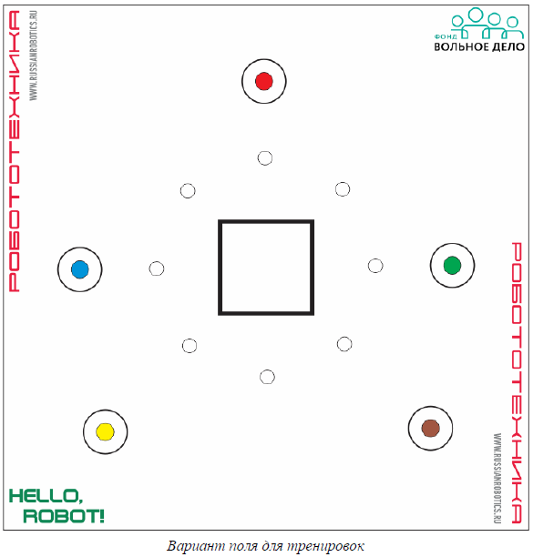

- Робот.

  - Максимальный размер робота 200х200х200 мм. Во время попытки робот не может превышать максимально допустимые размеры.
  - Робот должен быть автономным.
  - Сборка робота осуществляется в день соревнований. До начала времени сборки робота все части робота должны находиться в начальном состоянии (все детали отдельно). При сборке робота запрещено использовать инструкции, как в письменном виде, так и в виде иллюстраций.
  - Количество используемых моторов – не более 2.
  - В конструкции робота запрещено использовать датчики, за исключением датчика поворота мотора, встроенного в сервопривод. Пользоваться датчиками запрещено в том числе и в процессе отладки робота, а также запрещено использование любых электронных приспособлений для позиционирования.

- Правила проведения состязаний.

  - Количество попыток определяет Главный судья соревнований в день заездов.
  - Перед началом попытки робот ставится так, чтобы проекция робота находилась в зоне СТАРТ. Направление участник определяет самостоятельно.
  - Движение робота начинается после команды судьи и нажатия оператором кнопки RUN.
  - После начала попытки робот должен по очереди (по одной) разместить все фишки на заданных метках и в заданном порядке. Порядок определяется последовательностью цветов меток. Фишка считается размещенной в правильном порядке, если цвет метки, в которую перемещена предыдущая фишка и цвет метки в которую перемещена данная фишка являются частью заданной последовательности перемещения. Порядок перемещения фишек засчитывается если была попытка переместить предыдущую фишку (фишка полностью сдвинута со своего места - проекция вне зоны размещения).
  - Фишка считается размещенной на метке, если ее проекция находится в заданной окружности (диаметром 100 мм) и не касается черной линии, которой она нарисована.
  - Окончание попытки фиксируется либо в момент полной остановки робота, либо по истечении 90 секунд, либо при выходе робота за границы поля. При выходе робота за границы поля в зачет принимается результат по баллам и фиксирование времени в 90 секунд. Досрочная остановка попытки участником – запрещена. При нарушении данного запрета то робот завершает свою попытку с фиксированием времени в 90 секунд и максимальным возможным штрафным баллом.
- Подсчет баллов

  - Существуют баллы за задания, а также штрафные баллы, которые в сумме дают итоговые баллы.
  - Баллы за задания:
20 баллов − за каждую фишку, размещенную на метке в правильном порядке и при этом фишка находится в цветном круге (диаметром 40 мм);
10 баллов − за каждую фишку, размещенную на метке в правильном порядке и при этом фишка находится в окружности (диаметром 100 мм);
0 баллов − за каждую фишку, размещенную на метке в неправильном порядке.
  - Штрафные баллы:
5 баллов − если в процессе попытки робот не сдвинул с места ни одной фишки.
- Определение победителя

  - В зачет принимаются суммарные результаты попыток: сумма баллов и сумма времени.
  - Победителем будет объявлена команда, получившая наибольшее количество очков.
  - Если таких команд несколько, то победителем объявляется команда, потратившая на выполнение заданий наименьшее время.

Регламент соревнования «РОБОТ В МЕШКЕ»
«Робот в мешке» – это соревнование с задачей-сюрпризом, которую все узнают одновременно – в день состязания.
- Оборудование: образовательные наборы LegoEV3 и ноутбук с ПО обеспечивает сторона, направляющая команду.
- Время на решение задачи: 1,5 – 2 часа.
- Количество попыток: определяется Оргкомитетом.
- Особые условия проведения этапа.

  - Роботы должны будут уметь двигаться, ехать по линии, “видеть предметы”, определять цвета.
  - В задании могут быть востребованы одно или несколько указанных в п.1 возможностей робота-модели.
  - Операторы одного робота не могут быть операторами другого робота.
  - Во время всего дня проведения состязаний запрещается использовать ИК-пульты к RCX и устройства, их заменяющие. Если будет обнаружено злонамеренное использование таких устройств, уличенная команда будет дисквалифицирована и выдворена с состязаний.
Регламент соревнования «Траектория»
- Условия соревнования:
  - За наиболее короткое время робот должен, двигаясь по линии траектории добраться от места старта до места финиша. На прохождение дистанции дается максимум 120 секунд. Каждой команде предоставляется две попытки.
  - Состав команды – 1 человек.
- Игровое поле:
  - Поле представляет собой белое основание размером 3х2 м, с черной линией траектории. Ширина линии 3 см.
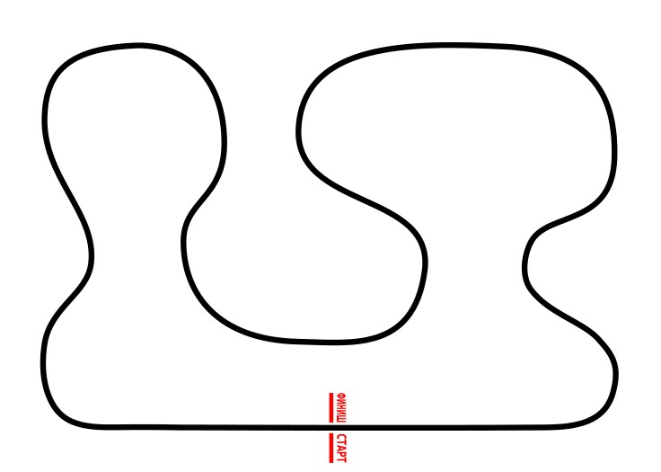
- Требования к роботу:
  - Максимальный размер робота 25х25х25см. Во время соревнования размеры робота должны оставаться неизменными.
  - Во время заезда робот не может изменять свои размеры. Робот должен быть автономным.
  - Допускаются роботы, изготовленные из конструктора LEGO. К соревнованию не допускаются готовые роботы фабричной сборки.

- Правила проведения соревнования:
  - Во время проведения попытки операторы команд не должны касаться роботов.
  - На стартовой позиции робот устанавливается перед линией старта: датчики могут выступать за стартовую линию, колёса - нет.
  - Движение робота начинается после команды судьи и нажатия оператором кнопки «пуск» или другой. Если во время попытки робот съедет с черной линии (линии траектории), т.е. окажется всеми колесами (или другими деталями, соприкасающимися с полем) с одной стороны линии, то робот может в течение 5 секунд вернутся на траекторию без вмешательства участника.
  - Организаторы вправе предложить дополнительное задание, на выполнение которого будет дан 1 (один) час. Если, при прохождении дистанции, робот не сможет выполнить дополнительное задание, то это наказывается 15 секундами штрафного времени.
- Правила отбора победителя:
  - Если одна попытка не удалась, то участнику даётся время на устранение неполадок, после чего у него остаётся последняя попытка. Победителем будет объявлена команда, потратившая на преодоление дистанции наименьшее время из двух попыток.
Регламент соревнования «Танцы роботов»

- Условия соревнования:
  - Синхронное движение роботов под музыку.
  - Состав команды – 1-2 человека.
- Игровое поле:
2.1 Поле белого цвета, размером 3*2 метра.
- Требования к роботу
3.1 роботы могут быть изготовлены из любых образовательных конструкторов или подручных материалов. Допускается использование любых контролеров.
3.2 Не допускаются роботы промышленного производства. Запрещается использовать готовые блоки в любых сочетаниях от готовых роботов.
- Правила проведения соревнования.
4.1 Два робота синхронно под музыку исполняют ряд элементов: повороты на 90, 180 и 360 градусов в обе стороны в произвольном порядке.
4.2 Каждый разворот должен быть выполнен не менее 3-х раз.
4.3 До начала танца судьям должен быть представлен проект танца с указанием очередности исполняемых элементов.
4.4 Движения по прямой или дуге являются обязательными элементами и должны быть выполнены не менее чем через два поворота.
4.5 Фонограмму для выступления своих роботов участники выбирают сами.
4.6 Длительность танца 1 минута.
- Определение победителя
5.1 За правильное исполнение каждого элемента начисляются баллы.
5.2 Каждый элемент в танце – 1 балл.
5.3 Если элемент выполнен роботами не синхронно, то он не засчитывается. Исключением являются элементы, которые должны выполняться не синхронно (не более половины танца, заранее должны быть прописаны).
5.4 За каждый выезд за пределы поля начисляется 1 штрафной бал.
5.5 Креативное оформление роботов дает бонусные 3 балла.
5.6 Команда набравшая максимальное количество баллов объявляется победителем.

